职称申报系统个人申报操作手册

1.登录
申报网址：https://hbzcgl.hb12333.com/zcsb/?appCode=szcpsgl#/（湖北省职称管理信息系统个人申报端），用户在浏览器内输入正确的网址，进入本系统登录页面，如下图所示：
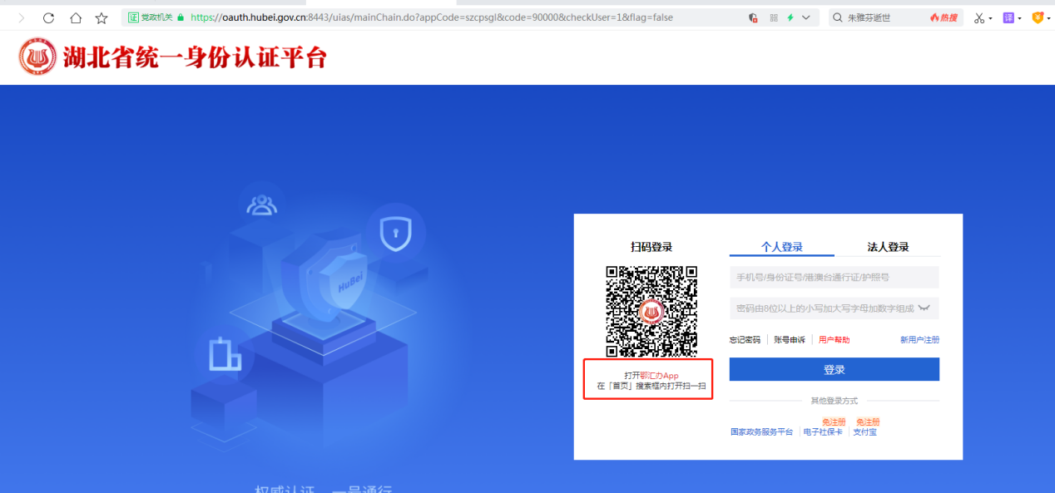
图1_1 登录

登录
输入用户名、密码及验证码，点击“登录”按钮，登录后，会提示打开鄂汇办扫码进行人脸识别，根据系统进行识别即可。（此账号与湖北政务网账号一致，有政务网账号可直接使用湖北政务网账号登录）

2.首页
用户成功登录后进入到系统首页，如下图所示：
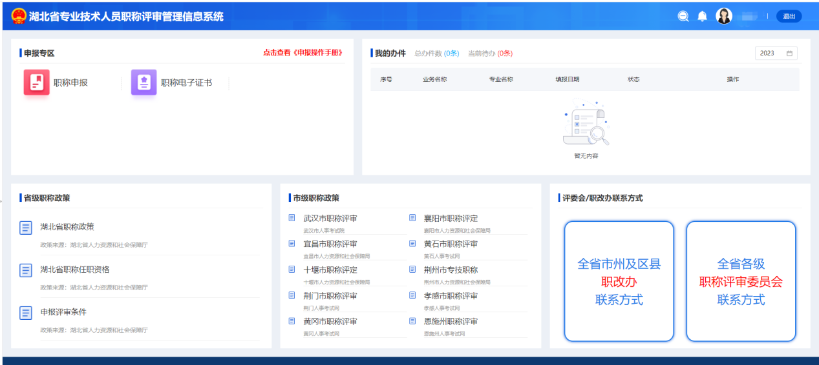

图2_1 个人申报系统首页

职称申报
进入首页后，点击左上方职称申报选项，亦或者点击查看申报操作手册，如下图所示：
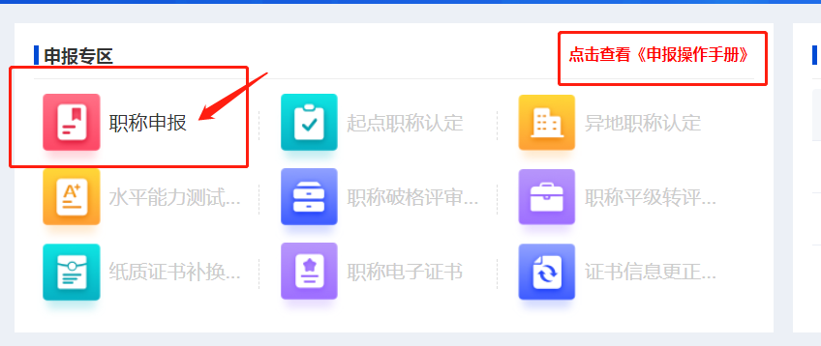
图3_1 个人申报系统首页

3.1推荐单位选择
点击职称申报选项，会跳出推荐单位选择页面，我校属于自主评审单位，各位参评教师应搜索我校单位名称（武汉工程科技学院），选择并确认推荐单位，如下图所示：
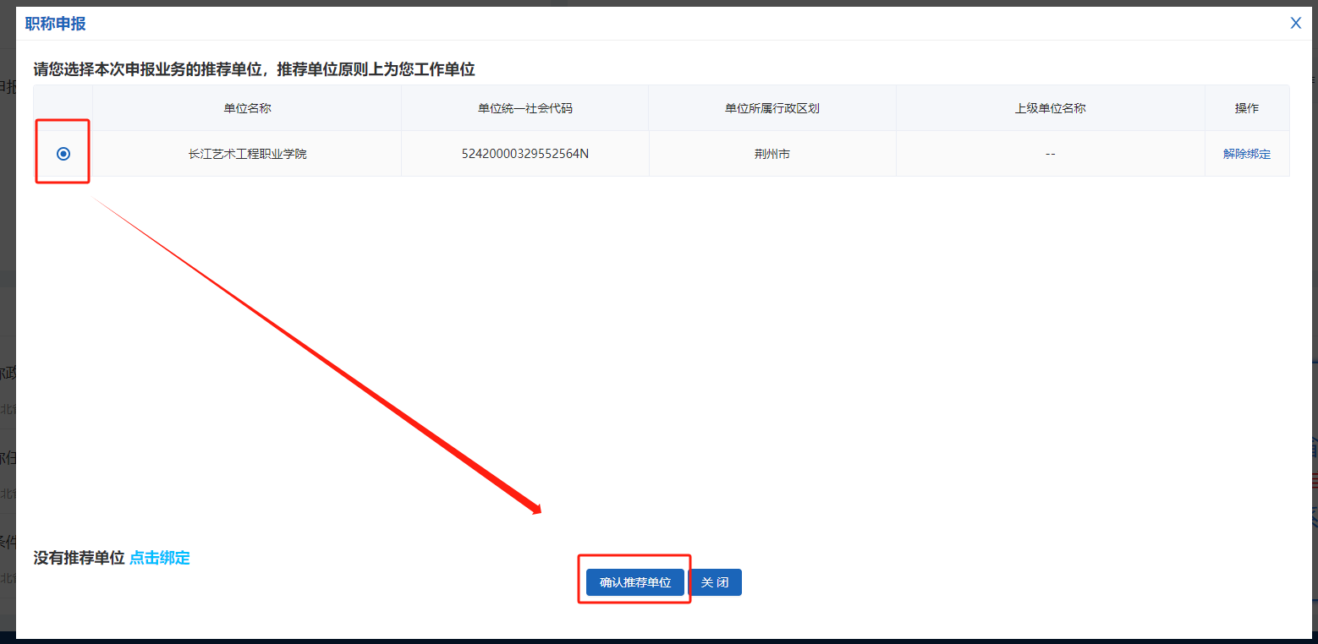
图3_2 推荐单位选择

3.2评委会选择
绑定推荐单位后，做好诚信承诺，进入信息填报页面，核对申报信息，并将评委会名称改为我们学校评委会（注意：一定要搜索我们学校的全称，确定是我们学校才能选择），修改流程如下图所示（图3_3、图3_4）：
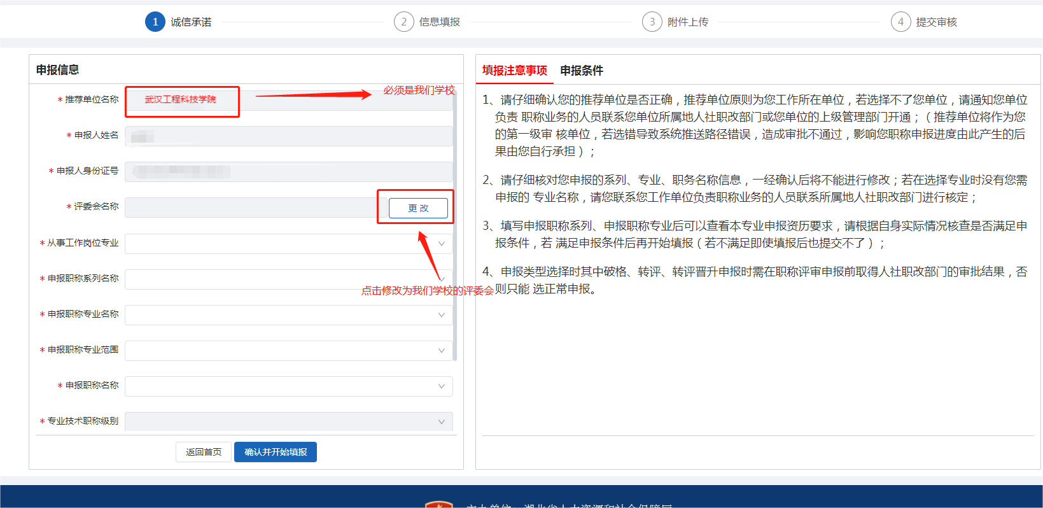
图3_3 评委会选择
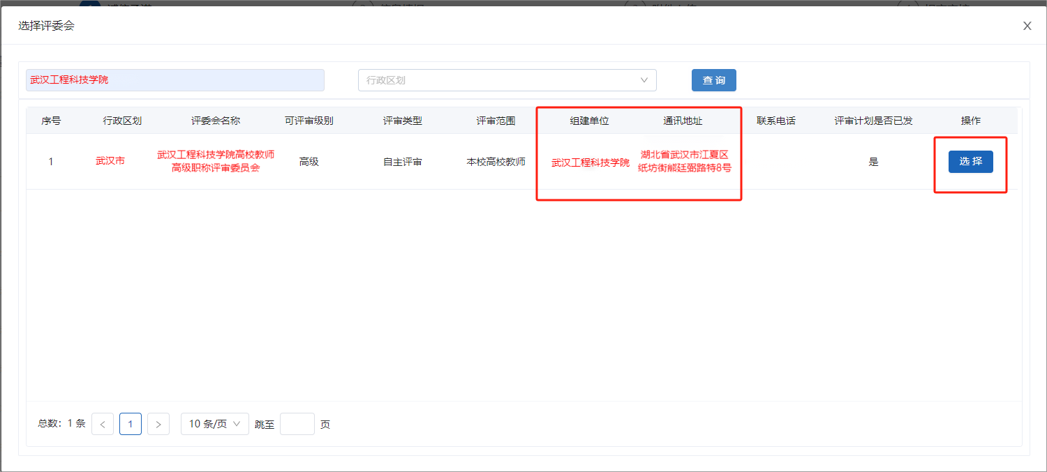
图3_4 评委会选择

3.3从事工作岗位专业选择
这里只有“通用”一个选项，如下图所示（图3_5 ）：
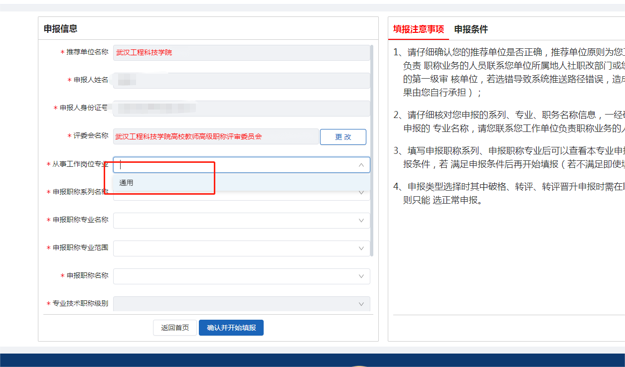
图3_5 从事工作岗位专业选择

3.4申报职称专业名称
我校目前仅有高等学校教师系列职称可进行评选，请各位老师不要选错，如下图所示（图3_6）：
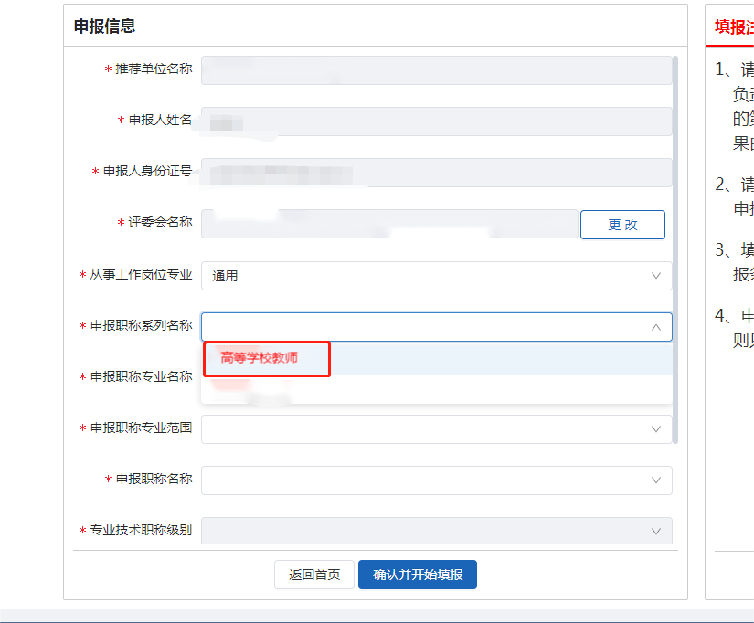
图3_6 申报职称系列名称

3.5申报职称专业名称
申报专业名称应填写现在任教学科的专业大类，如下图所示（图3_7）：

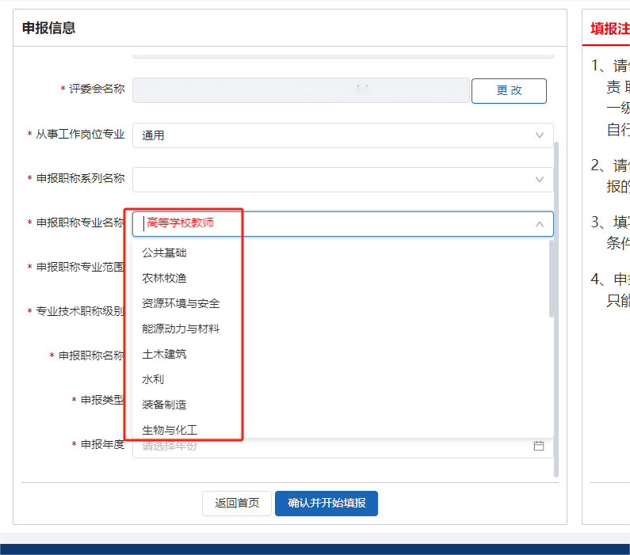
图3_7 申报职称系列名称

3.6申报职称名称
选择好申报职称专业名称后，再选择对应的申报职称名称，如下图所示（图3_8）：
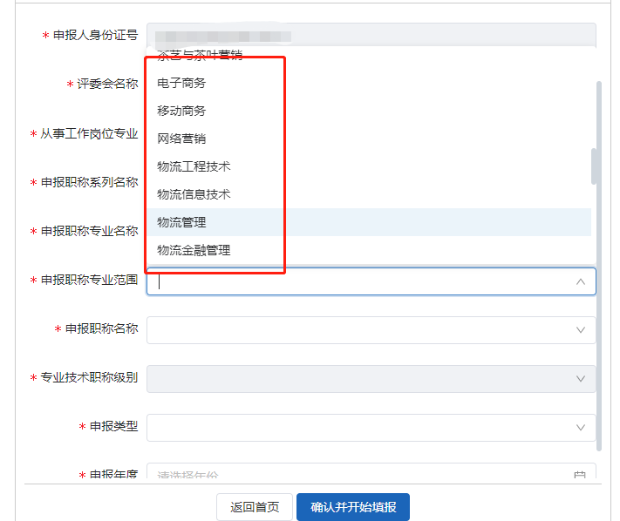
图3_8 申报职称专业范围

3.7申报职称名称
申报人填写本次申报对应的职称名称，如下图所示（图3_9）：
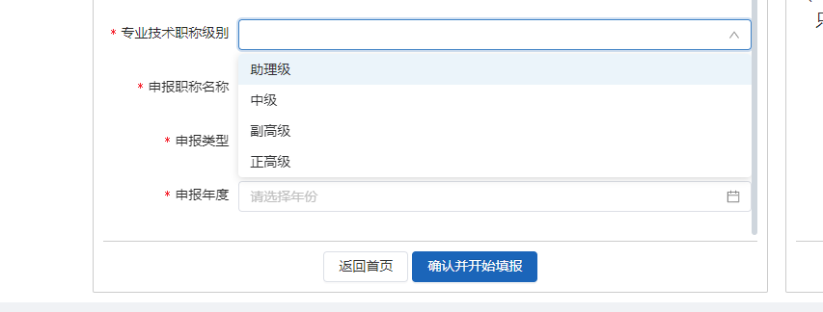
图3_9 申报职称名称

3.8申报类型
申报类型有三种，符合申报条件的均为正常，有其他非高校教师系列专业技术职务人员可填写平级转评，如下图所示（图3_10）：

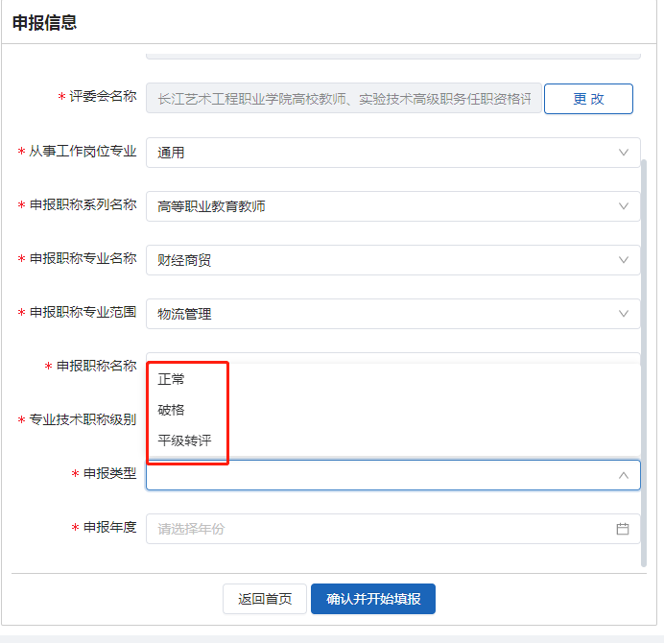
图3_10 申报类型

3.9申报年度
是哪一年年度高校教师专业技术职务任职资格申报，就应填对应年度，如为2024年，就应选择2024年，以此类推，如下图所示（图3_11）：
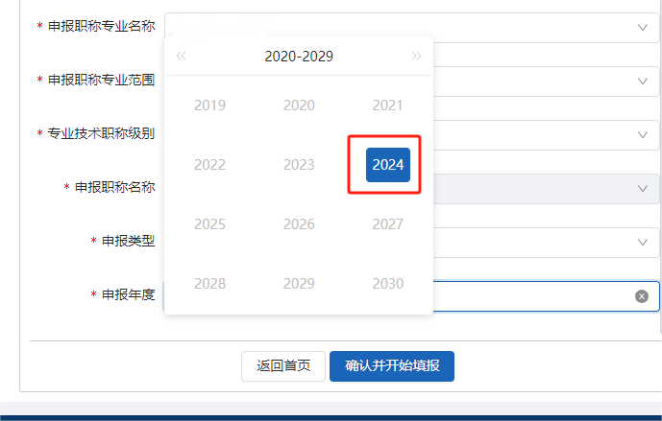
图3_11 申报年度

3.10确认报名信息
个人填报信息核对无误后，点击确定，如下图所示（图3_12）：
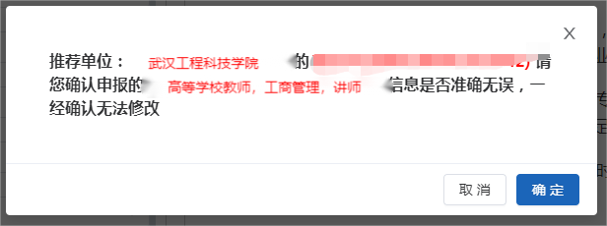
图3_12 确认报名信息

材料提交

4.1评审计划选择及附件查看
确认申报后，选择对应年度的申报计划，如“2024年”选择“2024年年度申报计划”，以此类推，如下图（图4_1）：
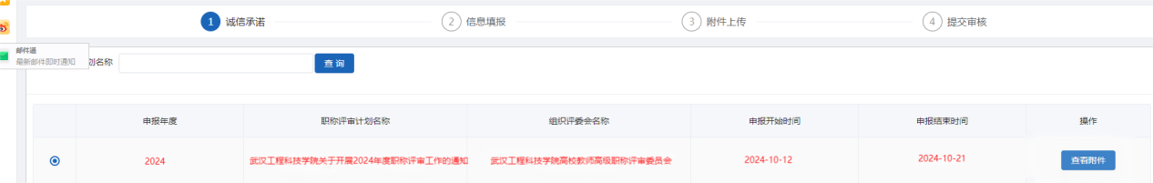
图4_1 选择对应年度申报计划
接着开始填写个人信息，具体填写注意事项，请参照图片上的要求进行填写，如下图（图4_2①②③），基本信息填写完毕后，一定要点击“下一步”，系统比较慢，不要着急填写学习信息。
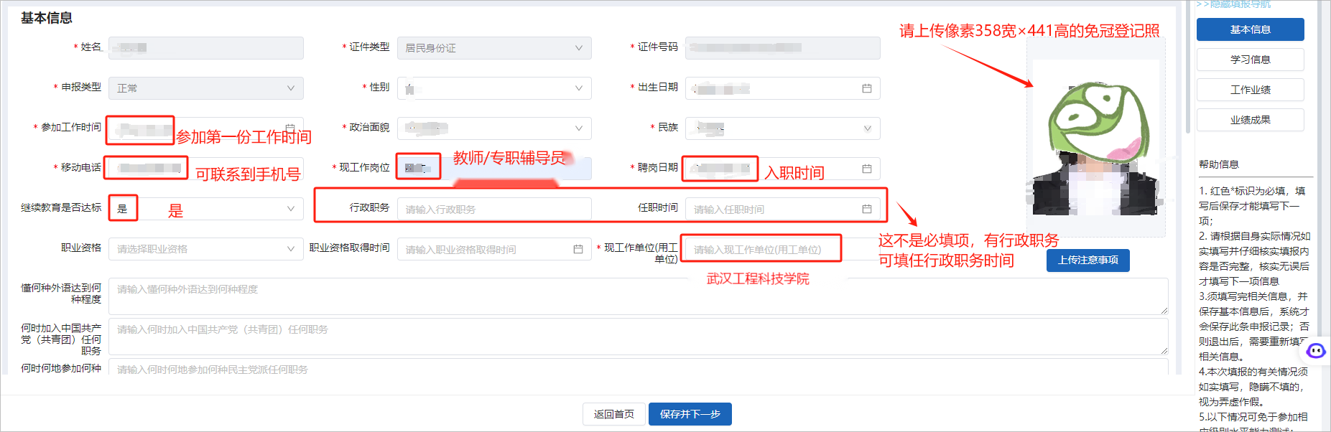
图4_2 基本信息填写 ①

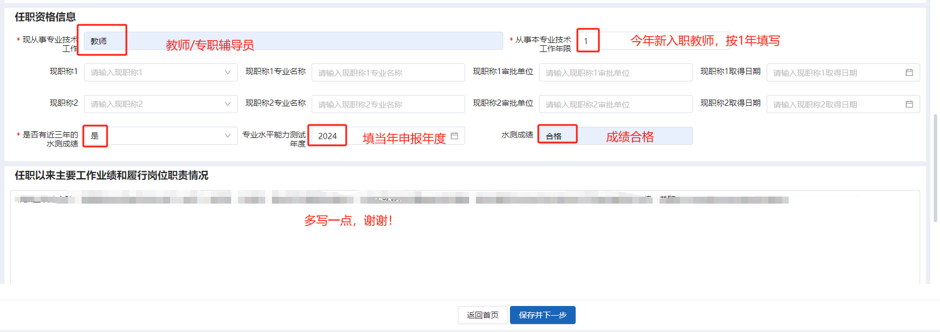
图4_2 基本信息填写 ②
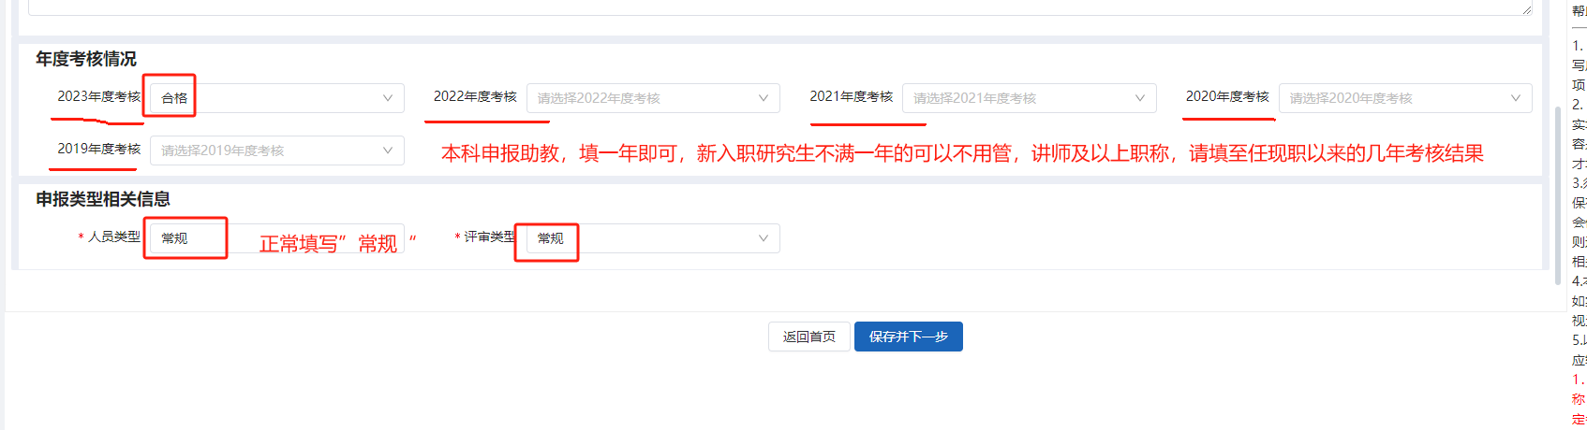
图4_2 基本信息填写 ③
填写学习信息时，要注意“基础学历”和“申报学历”是必填项，“基础学历”是填“本科”，“申报学历”可以填“本科”或“研究生”，本科学历三个学历都可以填同一样，具体如下图所示（图4_3①）：

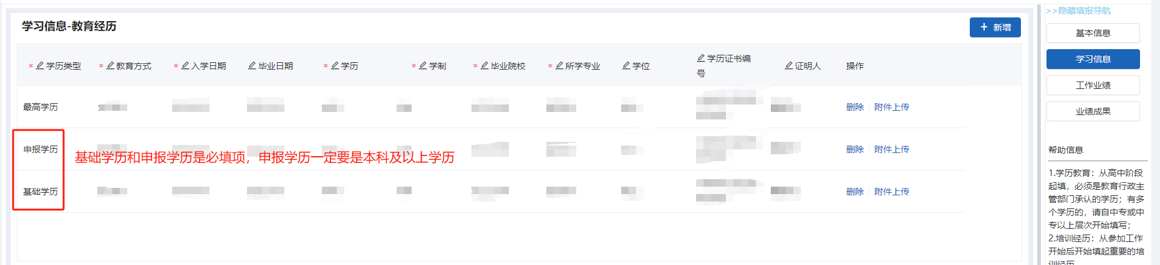
图4_3 学习信息填写 ①
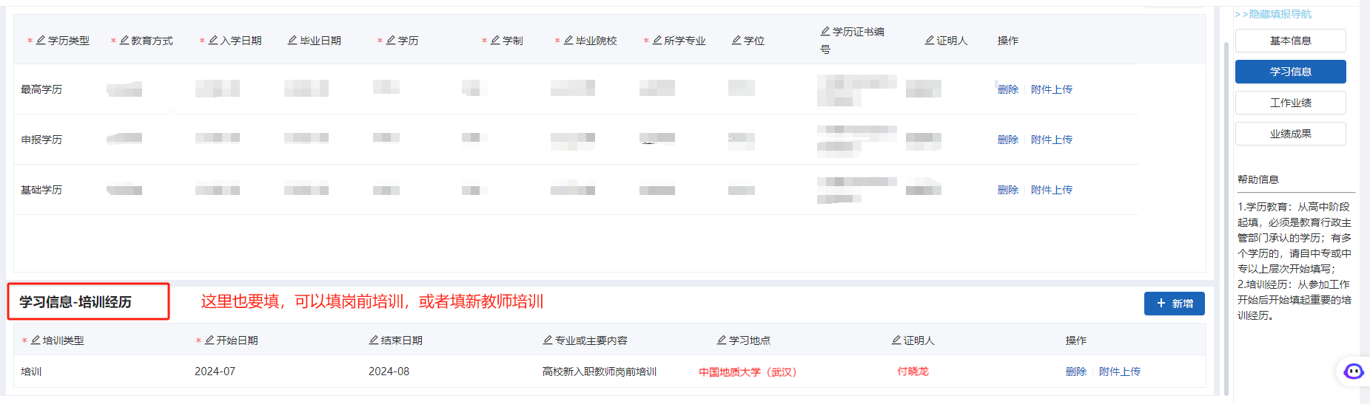
图4_3 学习信息填写 ②
接着填写工作成绩，注意工作经历一定要填在我校工作经历，在我校经历的结束时间不用填，具体要求如下图所示（图4_4①②）：
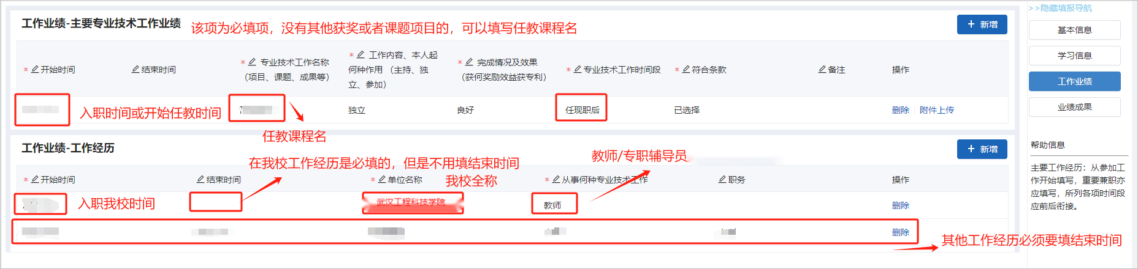
图4_4 工作成绩填写 ①
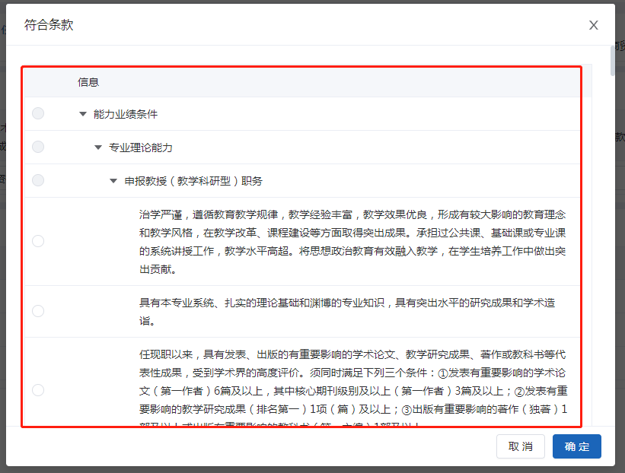
图4_4 工作成绩填写 ②
接着填写业绩成果时，助教不做要求，可以不填写，讲师及以上，有对应成果，就选择对应项目进行填写，如下图所示（图4_5）：
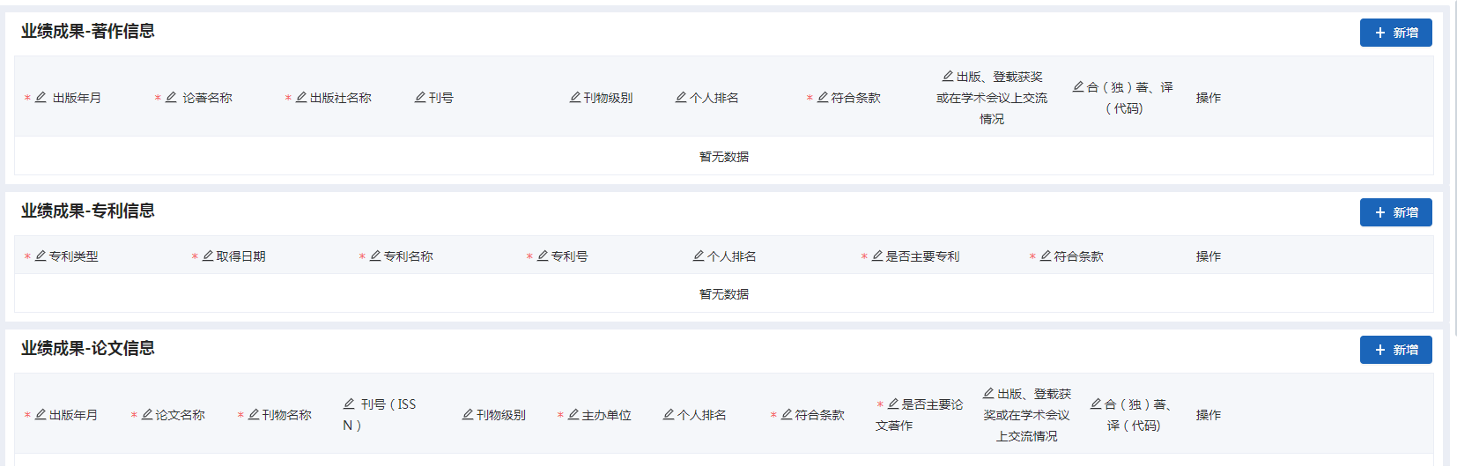
图4_5 业绩成果填写
完成信息填报后，按照对应要求上传附件，其中水平能力测试报名表上传教学质量评价证明，班主任等工作年限证明上传任现职以来从事学生工作情况证明材料，工作量统计表上传任现职以来教学工作情况证明材料，注意“个人诚信承诺书”一定要下载打印签字后上传，如下图所示（图4_6①②③④）：
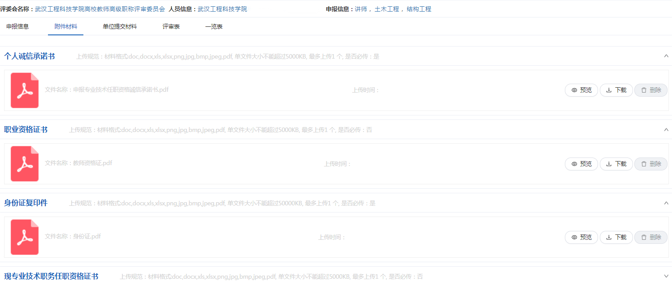
图4_6 附件上传填写 ①
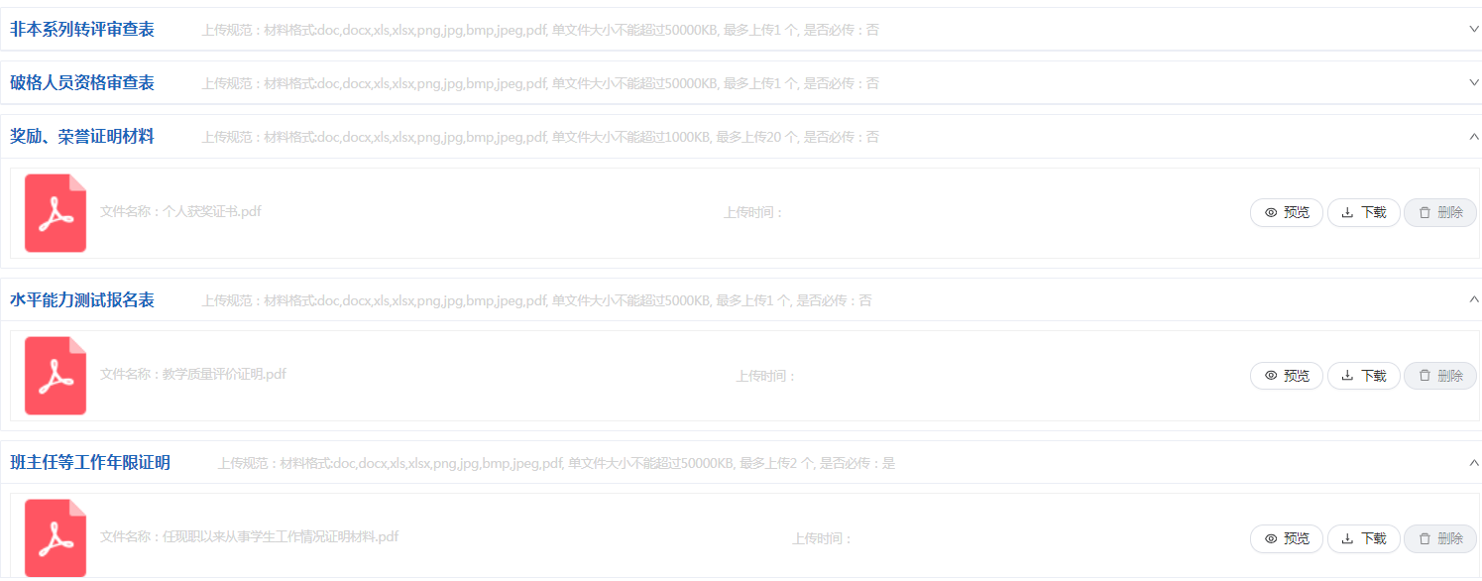
图4_6 附件上传填写 ②
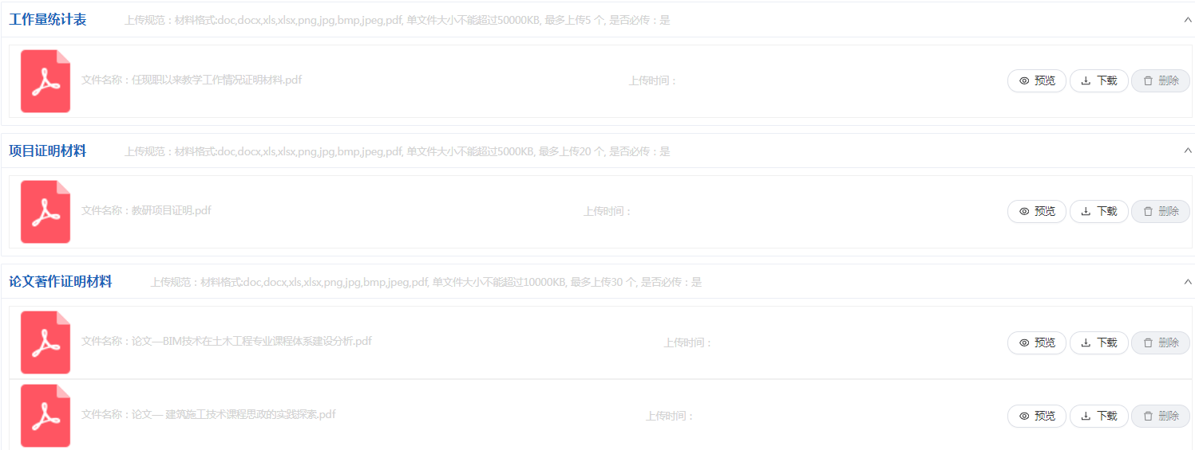
图4_6 附件上传填写 ③
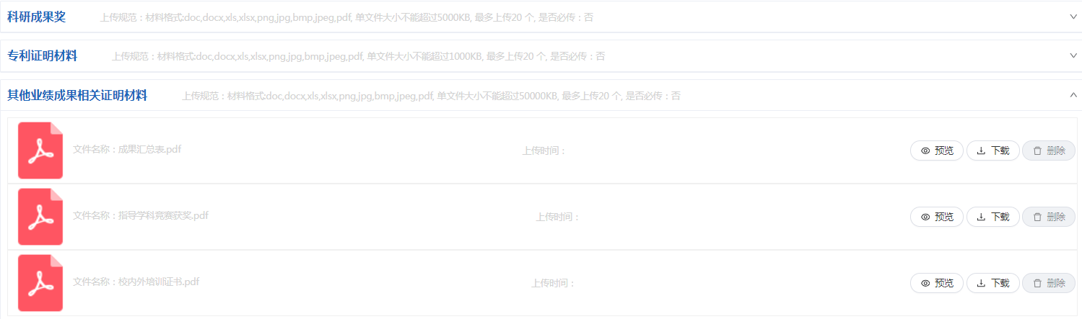
图4_6 附件上传填写 ④

完成附件上传后，一定要点击“申报表册预览”和“一览表预览”，检查各项信息填写是否有误，再进行保存下载。如下图所示（图4_7）：
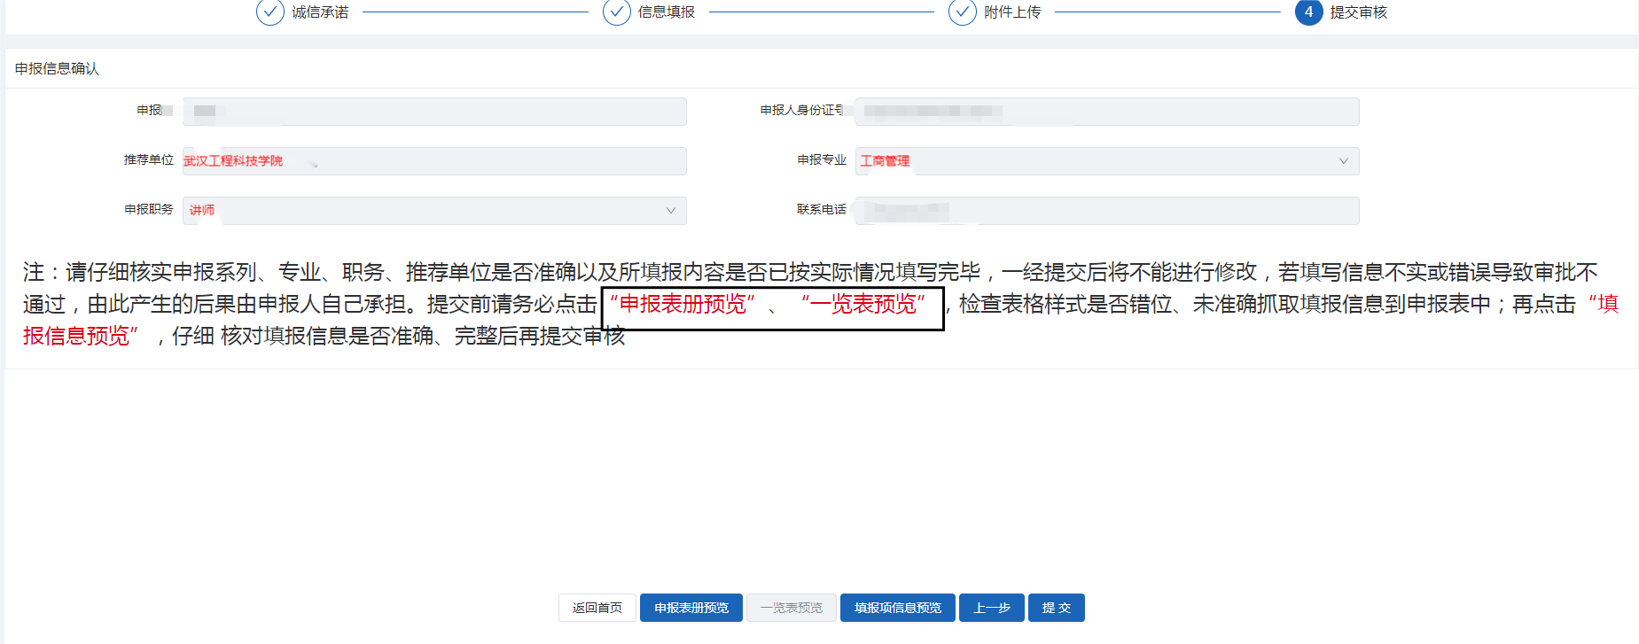
图4_7 提交前页面
温馨提示：申报表册和一览表为评审专家审阅核心材料，务必认真填写。因填写不当所造成的一切后果由本人承担。

